Prénom : ………………………………. | Date : …………………..…………………………………….

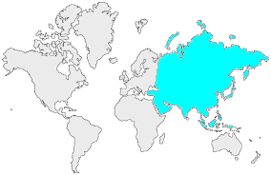12 | L’ASIE  Questions (1/4)

- Indique sur la carte l’emplacement des 12 photos du dossier en inscrivant le numéro dans les cercles.

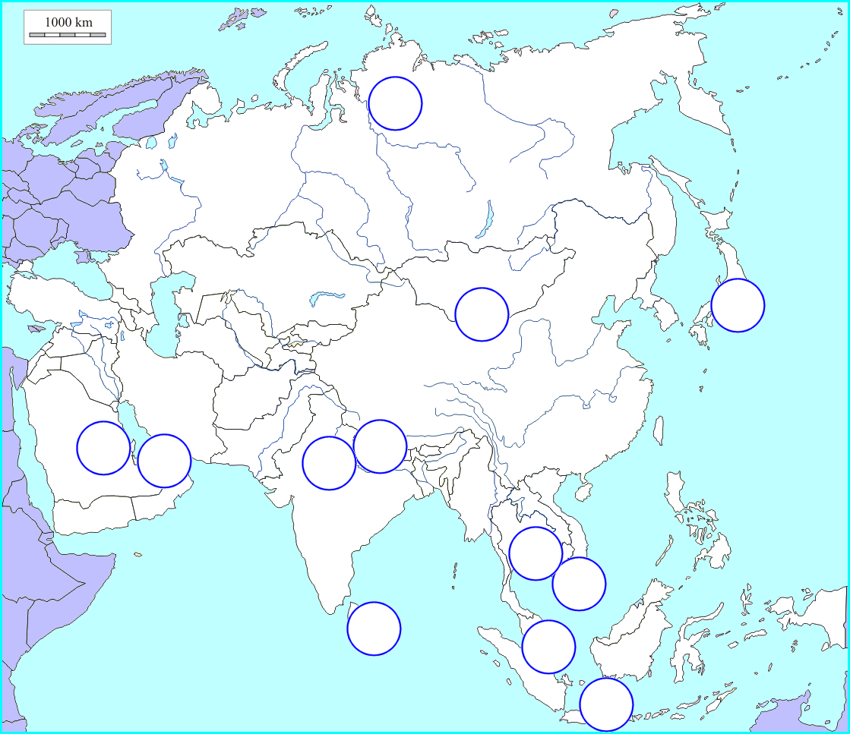

- Compare les photos 2 et 6 en les décrivant (Conditions de vie pour les hommes) :

………………………………………………………………………………………………………………………………………………………………………

………………………………………………………………………………………………………………………………………………………………………

………………………………………………………………………………………………………………………………………………………………………

- Compare les photos 10 et 12 en les décrivant (Types d'habitats humains) :

………………………………………………………………………………………………………………………………………………………………………

………………………………………………………………………………………………………………………………………………………………………

………………………………………………………………………………………………………………………………………………………………………

